 | naam | jaar | afmeting in cm | doek/papier | media | met lijst | prijs
1 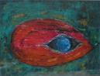 | oog | 2012 | 70 x 50 | papier | acryl/mixed media | aluminium | € 250
2 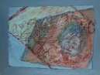 | Jochie | 2015 | 60 x 80 | canvas | acryl/mixed media |  | € 210
3 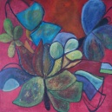 | flowers | 2013 | 80 x 80 | canvas | acryl/collage |  | € 280
4 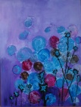 | blauwe papaver | 2018 | 60 x 80 | canvas | acryl/mixed media |  | € 140
5 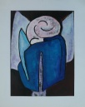 | zonder titel IV | 2006 | 65 x 50 | papier | acryl | aluminium | € 245
6 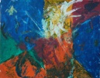 | kleurexplosie | 2009 | 50 x 40 | papier | acryl | kunststof | € 160
7 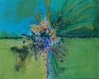 | splash | 2014 | 50 x 50 | canvas | acryl/mixed media |  | € 150
8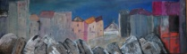 | achter het puin | 2018 | 100 x 30 | canvas | acryl |  | € 130
9 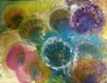 | Symphonie | 2016 | 60 x 80 | canvas | acryl |  | € 245
13 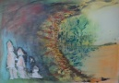 | Toekomst | 2012 | 70 x 100 | canvas | acryl/mixed media |  | € 295
10 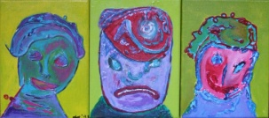 | Smiley Sip Slimpie | 2013 | 24 x 18 (3) | canvas | acryl/mixed media |  | € 175
11 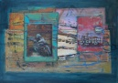 | Marrakech | 2013 | 60x 40 | canvas | acryl/mixed media |  | € 175
12 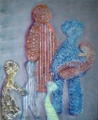 | Family | 2016 | 80 x 100 | canvas | acryl/collage |  | € 315
14 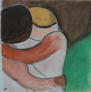 | Vriendschap | 2004 | 40 x 40 | papier | waskrijt | kunststof | € 180
15 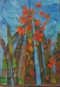 | Herfstbladeren | 2017 | 100 x 70 | canvas | acryl/collage |  | € 295
16 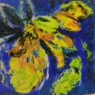 | blauw/geel | 2017 | 30 x 30 | canvas | acryl |  | € 90
17 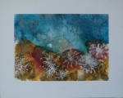 | fantasy | 2000 | 70 x 50 | papier | Ecoline/  mixed media | aluminum | € 180
18 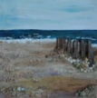 | zomer in Zeeland | 2016 | 50 x 50 | canvas | acryl/mixed media |  | € 150
19  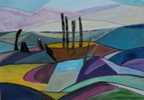 | Zonder titel II | 2005 | 60 x 50 | papier | acryl | hout | € 195
20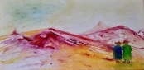 | Met Jopie aan de wandel | 2019 | 30 x 60 | canvas | olieverf |  | € 180
21 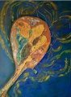 | LICHT ONTVLAMBAAR | 2019 | 60 x 80 | canvas | Acryl/textiel |  | € 245
22 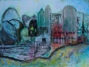 | BLAUWE STAD | 2019 | 40 x 30 | canvas | Collage/acryl |  | € 180
23 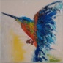 | IJSVOGEL | 2018 | 20 x 20 | canvas | acryl |  | € 70
24 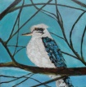 | kookaburra | 2017 | 40 x 40 | canvas | acryl |  | € 120

